关于进一步规范本科实验教学的通知

为了进一步规范本科教学工作，加强专业认证中发现的薄弱环节，近日，计算机科学与技术、软件学院本科教学相关部门召开会议，就本科生毕业设计、实验教学工作进行了研究，并制定了管理规范。现将有关细则下发各部门，望各位老师认真学习，遵照执行。

1、自2015-2016学年1学期开始，所有单独设课的实验、课程设计、含实验或上机学时的课程均应提交课程实验大纲、实验报告，在课程考核结束后，与试卷一同交到学院本科教务资料室统一存档管理。实验报告基本格式请见附件一，报告的栏目设置及内容可根据课程实验的具体安排及要求进行调整；实验大纲格式及编写说明请见附件二、三。

2、一般课程包含的实验或上机，实验报告以电子版形式提交。要求一个实验题目写一份实验报告，一门课程至少应提交一份实验报告。实验大纲、报告以文件夹形式提交，如下图所示。实验大纲放在文件夹“课程名称”里，每一份实验报告和本次实验产生的程序代码作为一个文件存储，以“学号+姓名”格式命名。（关于程序代码的有无，视实验具体情况而定）。

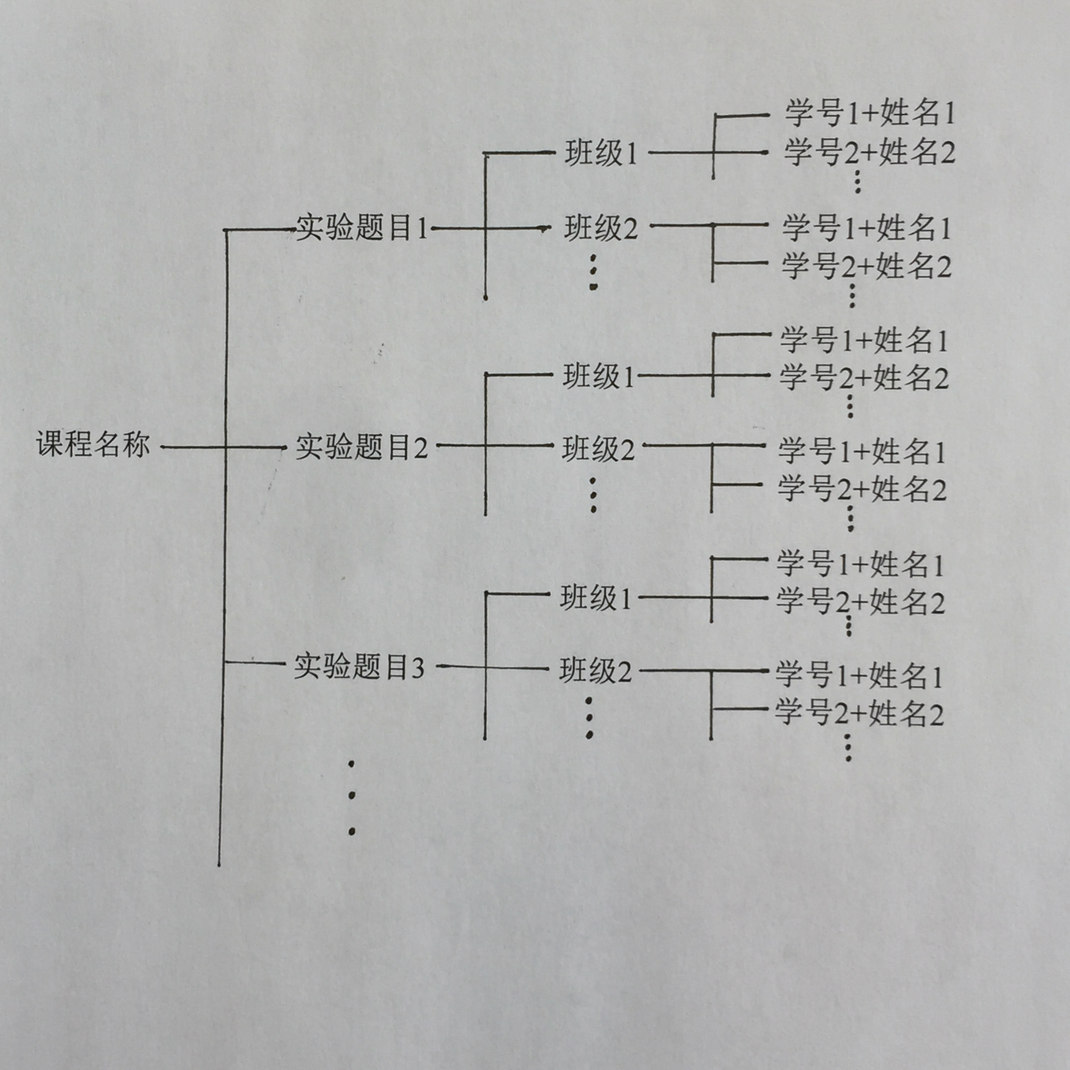

3、单独设课的硬件实验，提交纸制版实验大纲一份及实验报告，每个学期末将实验报告以班为单位、按学号排序整理后，连同实验大纲一起交学院本科教务资料室统一存档管理。

4、单独设课的课程设计，提交不少于2000字的纸制版总结报告以及电子版的实验大纲和程序代码。程序代码以文件夹形式提交，总文件夹为“课程名称”，存放实验大纲，次文件夹为“班级”， 次文件夹中存放程序代码，以“学号+姓名”格式命名。在学期末将纸制版总结报告以班为单位、按学号排序整理后，连同电子版的实验大纲、程序代码一起提交学院本科教务资料室统一存档管理。

5、关于本科生毕业设计，通过会议，结合学校历年对我院本科毕业设计检查的反馈意见，认真学习领会学校关于毕业设计的相关规定，进一步细化了毕业设计各个环节的工作要求，关于2016届本科生毕业设计工作的具体安排将于近日另行通知。

计算机科学与技术学院

软件学院

2015年11月27日

**附件一：**

山东大学 学院

课程实验报告

|  |  |  |  |
| --- | --- | --- | --- |
| 学号： | 姓名： | | 班级： |
| 实验题目： | | | |
| 实验学时： | | 实验日期： | |
| 实验目的： | | | |
| 硬件环境： | | | |
| 软件环境： | | | |
| 实验步骤与内容： | | | |
| 结论分析与体会： | | | |

**附件二：实验教学大纲编写格式**

**《××××》课程实验教学大纲**

**课 程 名 称：**

**英 文 名 称：**

**课 程 编 号： 实 验 课 性 质：**

**课 程 负 责 人： 开放实验题目数：**

**大 纲 主 撰 人： 大 纲 审 核 人：**

**一、学时、学分**

课程总学时： 实验学时：

课程总学分： 实验学分：

**二、适用专业及年级**

**三、实验教学目的与基本要求**

**四**、**主要仪器设备**

**五、实验课程内容和学时分配**

|  |  |  |  |  |  |  |  |  |  |
| --- | --- | --- | --- | --- | --- | --- | --- | --- | --- |
| **序**  **号** | **实验题目**  **名 称** | **实 验 内 容** | **学时分配** | **实验属性** | **实验**  **类型** | **每组人数** | **实验要求** | **指导教师** | **已开/未开** |
| 1 |  |  |  |  |  |  |  |  |  |
| 2 |  |  |  |  |  |  |  |  |  |
| 3 |  |  |  |  |  |  |  |  |  |
|  |  |  |  |  |  |  |  |  |  |

**六、考核方式**

**七、实验教科书、参考书**

（一）教科书

1．编者．书名．出版地：出版社, 出版年

（二）参考书

1．同上

2．同上

**附件三：实验教学大纲部分格式编写说明**

**《××××》课程实验教学大纲**

一、实验课程名称：中文名：按教务处综合教务管理系统中规定的名称

英文名：把实验课程名称译成英语

二、课程编号：按教务处综合教务管理系统中规定的课程编号

三、大纲主撰人、审核人：大纲主撰人与审核人不能为同一人

四、实验课性质：分独立设课和非独立设课两种（独立设课课程总学时与实验总

学时完全一致，并有单独的学分和考试成绩）

五、开放实验题目数：各学院、实验中心按照上报实验室与设备管理处开放实验题目如实填报

六、学时学分：

（1）课程总学时： ；课程总学分： ；实验课总学时： ；实验总学分：

（2）适应两个以上专业但学时数不一样的可依次分别填写

（3）为适应实验室开放和学生自选实验和开设综合性、设计性实验，可列出一定的选做实验课时和实验内容，若安排的实验教学计划课时超出教学计划规定的课时，可将超出的课时列为选修、选做课时（内容）。

七、适用专业：按本科生院2012年本科教学计划中规定的专业名称（或方向）填写，学院内同一课程适应不同专业要求只编写一门实验大纲，按实验学时最多的专业编写，适应两个以上专业（或方向）的依次填写全部专业名称（或方向），并注明不同专业的实验内容的课时。

八、实验教学目的和基本要求

指本门实验课总的目的和要求，通过实验培养学生总体上了解或掌握什么方法或技能，达到什么目的；对学生有什么具体要求（比如：理解实验原理及实验方案，掌握正确操作规程；掌握各种仪器的使用，了解其性能参数、适应范围及注意事项等）。

九、主要仪器设备：指应配备的主要设备名称和台件数

设备名称应填写主要仪器设备的名称，并与实验设备帐卡名称一致

十、实验课程内容和学时分配

|  |  |  |  |  |  |  |  |  |  |
| --- | --- | --- | --- | --- | --- | --- | --- | --- | --- |
| 序号 | 实验题目  名称 | 实验内容 | 学时  分配 | 实验  属性 | 实验  类型 | 每组  人数 | 实验  要求 | 指导教师 | 已开/未开 |
| 1 |  |  |  |  |  |  |  |  |  |
| 2 |  |  |  |  |  |  |  |  |  |
| 3 |  |  |  |  |  |  |  |  |  |

说明：

（1）实验设置要注意内容更新，体系设计科学合理；

（2）实验题目名称要准确规范；

（3）学时分配合计数要与实验总学时相同或大于实验总学时数（其中超出的学时数可为选开实验）；若适应两个以上专业的可在表格下分别注明：例如序号1、2、3适应××专业；序号1、3、5适应××专业等；

（4）实验属性指所开实验为基础类、技术（专业）基础类或专业类；

（5）实验类型指演示性、验证性、综合性或设计性等实验（上报的实验类型应与上报实验室与设备管理处的实验类型一致）。

a. 演示性实验指为便于学生对客观事物的认识，以直观演示的形式，使学生了解其事物的形态结构和相互关系、变化过程及其规律的教学过程。

b. 验证性实验：以加深学生对所学知识的理解，掌握实验方法与技能为目的，验证课堂所讲某一原理、理论或结论，以学生为具体实验操作主体，通过现象衍变观察、数据记录、计算、分析直至得出被验证的原理、理论或结论的实验过程。

c. 综合性实验：是指实验内容涉及本课程的综合知识或与本课程相关课程知识的实验。

d. 设计性实验：是指给定实验目的、要求和实验条件，由学生自行设计实验方案并加以实现的实验。

注意：按照教育部本科教学评估要求，开出综合性、设计性实验的课程占有实验课程总数的比例应≥80%

（6）每组人数指开设本项实验最少的人员数，例如，计算机上机一般为1人，基础课实验一般规定1人或2人，水准仪测量实验一般为3人（一人记录、一人操作仪器、一人拿水准尺）等。

（7）实验要求指必做或选做：按教学要求，划分该项目属必做或选做。

十一、考核方式：

（1）实验报告：本门课程对实验报告的要求（应包括对报告内容的要求）。

（2）考核方式

a.实验课的考核方式；

b.实验课考核成绩确定，实验课成绩占课程总成绩的比例等。

十二、采用教材：编者.书名.出版地：出版社，出版年